 Federación Extremeña de Pesca
Apartado de Correos, 463
10600-PLASENCIA

CAMPEONATO DE EXTREMADURA DE PESCA

MODALIDAD: CARP-FISHING.- AÑO 2015

Fecha límite para la recepción de las inscripciones, el 6 de octubre de 2015. Las mismas deberán remitirse al CLUB DE PESCADORES DEPORTIVOS EURO-CARP, organizadora de la competición por delegación de la Federación Extremeña de Pesca, C/ Francisco Pizarro, 14 - 10200 TRUJILLO (Cáceres) o al correo electrónico jfvaquero@gmail.com. Las 3 primeras parejas clasificadas participarán en el Campeonato de España de la Especialidad del año 2016.

Este Selectivo tendrá lugar los días 10, 11 y 12 de octubre de 2015, en el Embalse de Sierra Brava.

BASES

1.- PARTICIPACIÓN: Podrán participar en este Campeonato UNA PAREJA por cada 30 Licencias Federativas de la Clase C, expedida por la Federación Extremeña de Pesca en el año 2014.

2.- JURADO: Su composición se dará a conocer a los participantes en la concentración, antes del sorteo de puestos. El mismo estará compuesto por un juez designado por la Federación Extremeña de Pesca al que acompañarán como controladores varias personas aportadas por las sociedades con mayor número de licencias federativas en función de las necesidades de la competición según la participación.

3.- MANGAS: Una sola manga con una duración de 50 horas ininterrumpidas de pesca con un solo sector.

4.- RING: Se podrá instalar un refugio para dos personas o dos individuales. Tanto el refugio como el toldo serán siempre de color inerte o discreto. Al ring solo tendrán acceso los participantes y miembros del Jurado o controles.

5.- CAÑAS: De longitud igual o inferior a 4 metros. Se autorizan 2 cañas por pescador (4 por dúo), más una con boya marcadora.
Las cañas de reserva deberán ser colocadas verticalmente y fuera de los soportes de las cañas que están pescando y las cañas que sirvan para la colocación de referencias (boyas marcadoras) deberán ser identificadas y no estar colocadas en el trípode de las cañas en acción de pesca.

Se autoriza un solo anzuelo por línea y la pesca llamada al hair es obligatoria, el uso de muelle cebador está prohibido.

6.- CEBOS Y CEBADOS: Los cebos a emplear serán de origen natural. Quedan prohibidos los cebos animales vivos o muertos, huevos de pescado, productos de origen metálico.

No se autoriza realizar el cebado con barcas ni aparatos teledirigidos ni embarcación, sólo desde orilla.

Los cebados intensivos sólo estarán autorizados de 10 a 11 de la mañana y de 5 a 6 de la tarde. El resto del tiempo sólo se podrá utilizar el cobra.

7.- CAPTURAS VÁLIDAS: Serán válidas únicamente carpas y barbos con un peso mínimo de 5 kilogramos netos es decir destarando el cesto de pesaje. Se autoriza la entrada del participante en el agua hasta la rodilla, exclusivamente en el momento de ensalabrar la pieza. Los competidores que presenten peces dañados al pesaje serán sancionados o expulsados y no serán pesados.

8.- FINAL SEÑAL DE LA PRUEBA. Si algún participante tuviera un pez “clavado” antes de producirse dicha señal, tendría 15 minutos adicionales para cobrar su captura. En estos casos se emitiría otra señal a los 15 minutos y en ese momento solo contabilizarían los peces aprehendidos y sacados del agua.

9.- PESAJE: El juez y los colaboradores llevarán sacos de pesaje, pero cada dúo deberá llevar como mínimo una moqueta de desenganche, una sacadera de medidas adecuadas y 6 sacos de retención ( en cada saco de retención se autoriza a poder guardar dos piezas). El juez y los controladores efectuarán los pesajes a las 9 de la mañana y a las 18 horas de cada día, a excepción del lunes, cuando el pesaje se realizará a partir de las 12 horas, una vez haya terminado la competición. Si en el intervalo de tiempo existente entre los pesajes un dúo consiguiera sacar los 6 sacos de retención con capturas, se pondrá en contracto con el juez o los controladores para que procedan al pesaje.

10.- FUEGOS: Se prohibe terminantemente encender fuegos en todo el ámbito del campeonato.

11.- PERNOCTACIÓN: Solamente podrán pernoctar en el escenario de competición los deportistas participantes y los miembros de la organización designados como controles así como el juez. Cualquier visita recibida por los participantes, solo podrá permanecer con ellos desde las 9 de la mañana hasta las 6 de la tarde, siendo descalificada la pareja que lo incumpla.

12.- ALUMBRADO: La iluminación eléctrica nocturna esta autorizada bajo la tienda de campaña. Asimismo en capturas nocturnas se puede usar una luz discreta mediante una linterna frontal en el momento de utilizar la sacadera. (no está permitido el uso de linternas o focos dirigidos hacia el agua incluyendo los “flashes” de las cámaras.)

13.- AUSENCIAS: El puesto no podrá abandonarse por ninguno de los participantes. Si alguno tuviera que ausentarse por causa de fuerza mayor, (deberá retirar sus cañas de la acción de pesca) y deberá ponerlo en conocimiento del juez de la competición o los controles, quienes se encargarán de supervisar la entrada y salida

Los coches de los participantes no podrán moverse salvo por una causa justificada de fuerza mayor y siempre bajo la supervisión del juez de la competición.

14.- LIMPIEZA: Cada dúo se encargará, una vez termine la competición, de que su puesto quede completamente limpio de basuras, encargándose de recoger la cinta del ring y el número de puesto. El incumplimiento de esta norma llevaría acarreada la descalificación automática de la pareja.

15.- FUMAR Y BEBIDAS: Se recuerda a los participantes que no estará permitido fumar ni consumir bebidas alcohólicas desde la entrada en los rings y hasta el abandono definitivo de los mismos una vez efectuado el último pesaje. El incumplimiento de esta norma conllevaría una amonestación en primera instancia y el descuento de 10 lugares en la clasificación general en caso de reincidencia.

16.-ESPIONAJE : Una vez que empieza la competición los participante deberán estar en su lugar asignado de pesca, no pudiendo ir a otros puestos (Ring) y entrar en otros pesquiles (rings) que no sea el suyo. Quedando prohibido el uso de prismáticos o análogos con el fin de espiar al resto de participantes.

HORARIOS
DIA 10 DE OCTUBRE DE 2014

A LAS 07:15 h.: Concentración de participantes en Bar “El Parador” de Zorita.
A LAS 07:30 h.: Sorteo de pesquiles ( Ring ). Una vez terminado el mismo, salida hacia el
el lugar de la prueba.
A LAS 08:00 h. Entrada en los puestos ( Ring )
A LAS 10:00 h.: Comienzo de la prueba y cebado intensivo,
A LAS 11:00 h.: Fin del cebado intensivo y continuando la prueba.
A LAS 17:00 h.: Cebado Intensivo
A LAS 18:00 h.: Fin del cebado intensivo y pesaje

DIA 11 DE OCTUBRE DE 2014

A LAS 09:00 h.: Pesaje.
A LAS 10:00 h.: Cebado Intensivo.
A LAS 11:00 h.: Fin del cebado intensivo
A LAS 17:00 h.: Cebado Intensivo.
A LAS 18:00 h,: Fin del cebado y Pesaje.

DIA 12 DE OCTUBRE DE 2014

A LAS 10:00 h.: Cebado Intensivo
A LAS 11:00 h.: Fin del cebado Intensivo.
A LAS 11:45 h.: Anuncio que faltan 15 minutos para el final de la prueba.
A LAS 12:00 h.: FIN DE LA PRUEBA Y PESAJE.

A LAS 13:30 h. aproximadamente en el mismo lugar de la concentración, se dará a conocer la clasificación, que tendrán carácter provisional hasta tanto hubiera trascurrido un plazo de 30 minutos, en que las listas con los resultados habrán de permanecer expuestas y visibles.

Trascurrido dicho plazo sin que se hubiera presentado reclamación escrita ante el Jurado ya no habrá lugar a reclamación posterior alguna y las clasificaciones adquirirán carácter definitivo.

Los Trofeos del Campeón, Subcampeón y Tercer clasificado serán entregados en la XIX Gala del Deporte, el día 28 de noviembre de 2015 que se celebrará en la provincia de Cáceres

Plasencia, 22 de septiembre de 2015
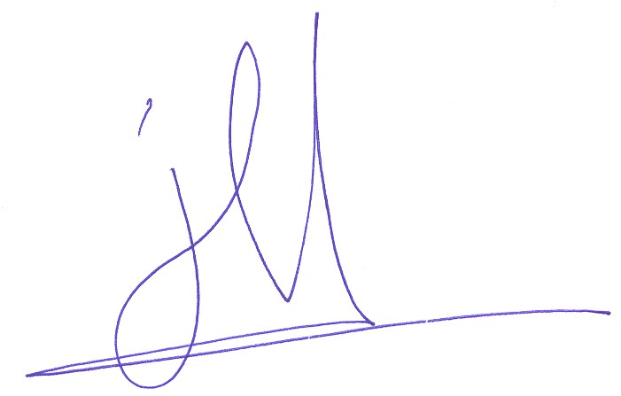
EL PRESIDENTE DE LA FEDERACION

